P e r s b e r I c h t

Filmvertoning: Het geheim van de olifanten
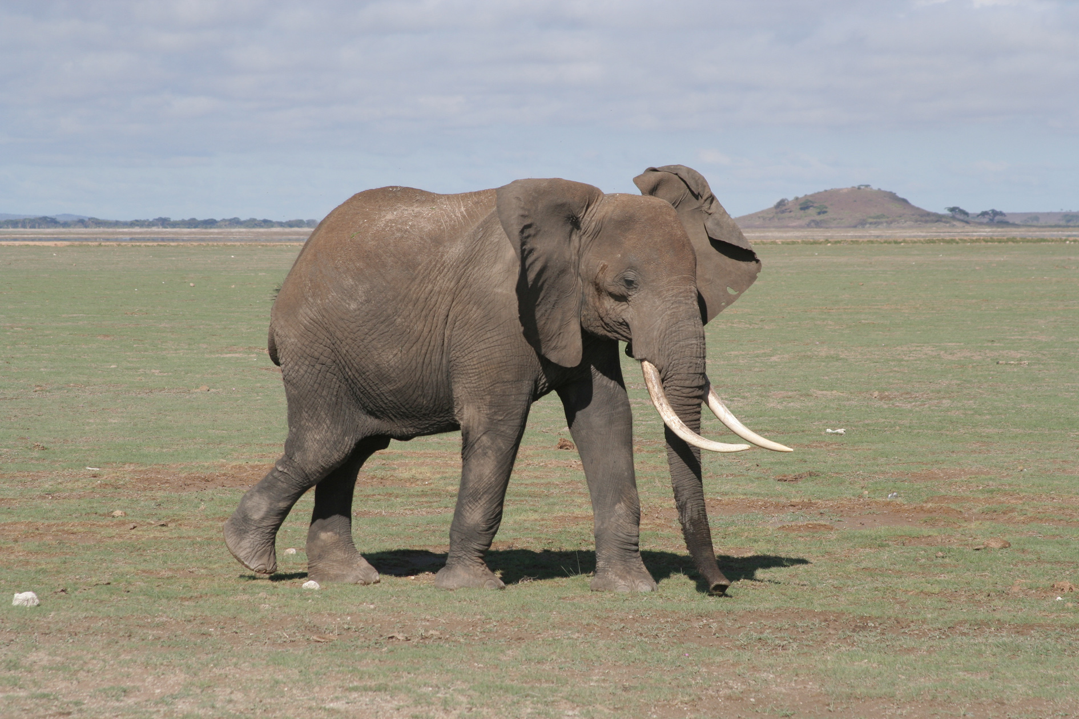
Olifant Foto: Rik van der Ent

Bij de Natuur- en Vogelwacht wordt a.s. zaterdag weer een schitterende natuurdocumentatie vertoond. De film gunt de kijker deze keer een blik in de verborgen wereld van een kudde wilde olifanten. Van de eerste wankele stappen van een pasgeboren olifantenbaby tot het rouwproces rond de dood van een matriarch. De film toont het geheime leven van de olifant.

Deze Engels gesproken film met Nederlandse ondertiteling bestaat uit twee delen en duurt ruim twee uren en wordt op zaterdag 3 januari a.s. in biologisch centrum “Jong Dordrecht”, het onderkomen van de Natuur- en Vogelwacht gedraaid.

De aanvang vindt om 13.30 uur plaats en de toegang is gratis.
In verband met de beperkte zaalcapaciteit is telefonische aanmelding wel noodzakelijk tel: 078 - 6213921 (tijdens kantooruren).

Biologisch centrum “Jong Dordrecht” is gelegen aan de Noorderelsweg 2a te Dordrecht. Na de Viersprong rechtsaf, is dit de boerderij aan de linkerkant van de weg.

